风电和光伏前途光明，为何生物质发电却深陷困境
截止到2020年底风电累计装机容量为2.8亿千瓦，太能发电累计装机容量为2.53亿千瓦，生物质发电累计装机容量为2852万千瓦。
回到2011年的中国可再生能源规划，当时制定的方针是到2020年底，风电、光伏和生物质发电规划的装机目标均为3000万千瓦。
风电、光伏和生物质发电本来三者都处于同一起跑线，生物质发电却被风电和光伏远远的抛在了后面，抛开政策之外，三者有何迥异呢?
一、从业者格局
在资本的推动下，风电和光伏产业都形成了强大的利益链条，无论是投资商、装备制造商还是施工单位，他们的利益是一体的，共同荣同进。
相反，无论是农林生物质发电和城市生活垃圾发电，不但备受质疑，产业内部也尔虞我诈，为抢夺资源不惜展开恶性竞争，甚至是相互诋毁。
二、产业定位
风电和光伏产业定位目标很明确，就是在未来完全替代燃煤发电，推动可再生能源发电成为中国电力供应的主力军。
而生物质发电进入中国，尽管披着可再生能源发电的外衣，但是大部分的从业者依然把它视为小火电，导致落后燃煤技术路线成为了主流。
三、装备与技术
风电与光伏的技术研发投入很大，装备迭代更替频繁，正式装备技术的不断升级，从而降低了风电和光伏的投建成本，推动了产业的繁荣。
而生物质发电这些年根本谈不上技术研发和装备迭代，不过是把燃煤锅炉做了下修改，好端端的环保惠民产业，被做成了落后代表。
四、行业初心
无论是风能还是太阳能，行业的初心就是发电。行业从业者心无旁骛，以发电为核心，从而形成了完整且成熟的产业链，。
生物质能则不同：供能上发电、制气、有机肥等;技术上焚烧、裂解、气化等，看似什么都行可样样都没发展起来。初心太杂，导致产业一地鸡毛。
五、政策变局
风电和光伏目标明确，产业链条清晰，国家在政策制定上张弛有度。无论是十四五产业规划，还是双碳目标下的产业定位都非常明确。
生物质产业的混乱，在一定程度上影响到了政策的制定。每年风电和光伏的开发建设方案都会提前出台，而生物质发电相关政策则迟迟不能发布。
信息来源：https://www.china5e.com/news/news-1114138-1.html

2021年中国光伏发电市场规模及发展困境分析
光伏发电也叫离网光伏发电，主要由太阳能电池组件、控制器、蓄电池组成。随着可持续发展观念不断深入人心，中国光伏发电市场规模迅速扩大，技术不断进步，成本显著降低，呈现出良好的发展前景，光伏发电行业作为重要的新兴行业向前发展。
1、行业市场规模
随着光伏发电技术逐渐成熟、成本逐步降低、上网电价初步明确以及国家改善能源结构的需要日益增加，集中式光伏发电得以迅速发展。目前，中国光伏发电行业经过近年的快速发展，已经成为全球光伏发电规模最大、增长最快的市场。
截至2020年底，光伏发电累计装机容量253.43GW，预计2021年中国光伏发电累计装机容量为296.13GW。
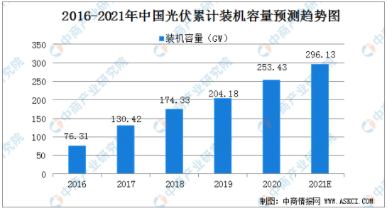
数据来源：中国电力企业联合会、中商产业研究院整理
2、行业面临的发展困境
①光伏发电非技术成本偏高
光伏发电成本包括技术成本和非技术成本，其中光伏非技术成本主要包括接网、土地、项目前期开发费用、融资成本等。随着光伏行业技术进步，技术成本大幅下降，然而非技术成本居高不下，严重阻碍了光伏平价上网进程。
②存在弃光限电问题突出
西北地区由于地广人稀、光照资源丰富等优点，成为大型地面电站的聚集地，截至2019年底，西北的光伏装机规模达到4946万千瓦，但是当地消纳能力有限且远距离输配电设施建设不够完善，导致电力供需在光照资源丰富地区内部及西北内陆和东南沿海地区之间的不平衡，进而造成严重的弃光限电问题。2020年，全国平均弃光率2%，与去年同期基本持平，西北地区的光伏消纳问题较为突出，弃光率为4.8%，其中新疆、甘肃弃光率分别为4.6%和2.2%。为解决弃光限电等问题，《解决弃水弃风弃光问题实施方案》提出到2020年在全国范围内有效解决弃水弃风弃光问题。若弃光限电不能得到有效解决，将会影响光伏发电行业的发展。
③国家补贴滞后
中国对集中式光伏项目和全额上网的分布式光伏项目执行标杆上网电价，其中，超出脱硫燃煤电价部分为国家补贴，另外对自发自用、余量上网分布式光伏项目实行全电量补贴。随着光伏市场规模快速扩大和可再生能源附加征收不足，补贴资金缺口明显，多数光伏发电项目难以及时获得补贴，增加了全产业链资金成本，市场波动易导致行业风险快速集聚。
④光伏发电并网要求高
光伏发电容易受到环境、天气以及光照条件的影响，具有间歇性、随机性和周期性等特点，导致其接入电网时会对电网的安全性和供电可靠性造成威胁，这大大影响了光伏发电的推广与发展。随着储能技术的发展及电网技术的提高，光伏发电的不稳定性会大幅降低，将提高电网对可再生能源电力的接纳能力。
更多资料请参考中商产业研究院发布的《中国光伏发电行业市场前景及投资机会研究报告》，同时中商产业研究院还提供产业大数据、产业情报、产业研究报告、产业规划、园区规划、十四五规划、产业招商引资等服务。
信息来源：https://www.china5e.com/news/news-1113756-1.html

新疆喀什地区：光伏利用率达98%
4月26日，来自国网喀什供电公司的消息称，截至目前，喀什地区新能源总装机107.9万千瓦，占总装机容量的34%。今年一季度喀什地区新能源上网电量2.8亿千瓦时，同比增长29%，光伏利用率达到98%。
喀什电网内有光伏电站88座，其中集中式光伏电站45座，分布式光伏电站43座，储能电站光伏1座，预计年内新增光伏61万千瓦，储能8万千瓦。预计今年光伏出力可节约67.5万吨煤，减少碳排放175万吨。
喀什地区是全国光资源最好的地区之一，丰富的太阳能资源和独特的地理位置使喀什清洁能源装机容量逐年攀升。
国网喀什供电公司积极落实国家电网公司“碳达峰、碳中和”行动方案，针对光伏发电不稳定、调度困难、不易储存等问题，积极统筹负荷侧、电源侧、电网侧资源，坚持新能源优先调度，多维度提升电力系统的协调能力。同时，科学制定新能源合理利用率目标，形成有利于新能源发展和新型电力系统整体优化的动态调整机制，因地制宜，充分利用系统消纳能力，保障清洁能源及时同步并网，支持分布式电源发展，确保能发尽发、能用尽用。此外统筹推进源网荷储协调发展，实现电源、电网同步规划、同步建设、同步运行的清洁能源配套电网工程。
为提高光伏上网和消纳，“十三五”以来，国网喀什供电公司不断加快电网建设力度，累计完成电网投资106.3亿元，投产变电站47座，形成了以750千伏电网为支撑，220千伏环网供电、110千伏链式加辐射供电的网架结构，电网资源配置能力、供电保障能力显著提升。
据悉，随着“十四五”规划的出台和“双碳”目标的确立，国网喀什供电公司将不断优化力系统的协调能力，创新管理思路，保障能源供给安全、清洁和可持续发展。
信息来源：https://www.china5e.com/news/news-1113684-1.html

25.09%！隆基刷新N型TOPCon电池效率世界纪录
日前，经德国Institutfür Solarenergieforschung in Hameln ( ISFH )研究所测试，隆基电池研发中心单晶双面N型TOPCon电池转换效率达25.09%，基于单晶硅片商业化尺寸TOPCon电池效率首次突破25%，再次成为新世界纪录的创造者。
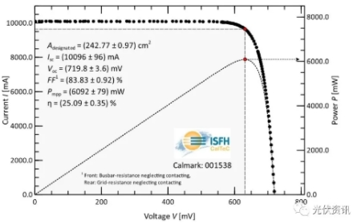
隆基电池研发中心坚持自主原创，立足于产业化新型高效电池技术，推动光伏产业技术升级。2019年1月，隆基单晶双面PERC电池正面转换效率达到了24.06%并保持至今。
依托于高效光伏产品的强大技术储备和成果转化能力，隆基保持着对电池、组件产品转化效率的持续领先。此次TOPCon电池刷新世界纪录，一方面印证了隆基技术研发所具备的强大生命力和广阔的前景，另一方面也表现出隆基以技术创新引领全球能源转型的信心与决心。
“推动整个产业向着更高效、可持续的方向不断升级是我们努力的目标，”隆基光伏副总裁、电池研发中心负责人李华表示：“电池转换效率提升是光伏技术发展的主航道，隆基将继续聚焦行业领先技术产品开发与量产孵化，坚定把握技术前沿，引领行业技术变革，为‘双碳’目标的实现输入技术创新动力。”
自2012年至2020年，隆基累计研发投入 79.63 亿元，获得专利 1001 项。持续的研发投入和科技创新，为隆基的产品迭代和技术革新提供强有力推动和保障。
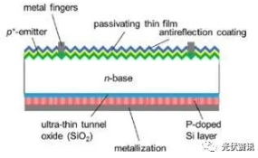
TOPCon电池结构
信息来源：https://www.china5e.com/news/news-1113950-1.html

光伏平均融资成本5年降了20%，煤炭上升较大
牛津大学史密斯企业与环境学院可持续金融项目日前发布的研究报告显示，2015年以来，可再生能源融资成本的下降速度开始加快，光伏、陆上风电和海上风电的平均融资成本分别下降了20%、15%和33%。
牛津大学可持续金融项目主任Ben Caldecott表示：“融资成本是决定整体成本的关键因素。融资成本降低对可再生能源投资来说无疑是个好消息，这也有助于能源行业的低碳发展。”
与可再生能源项目形成对比的是，煤电和煤矿开采项目的融资成本大幅上升。相比2007年-2010年，2017-2020年间煤电和煤炭项目的融资成本分别增加了38%和54%。2011-2020年间，煤电和煤炭项目的平均融资成本比上一个10年分别上升了56%和65%。
信息来源：https://www.china5e.com/news/news-1114305-1.html

青海光伏日发电量占当地日用电量36.7%
中国国家电网青海省电力公司8日向外发布，5月7日，青海光伏发电量达到8304万千瓦时，发电占比29.9%，较原新高值增长1.6个百分点，占青海全省日用电量的36.7%，今年第七次创新高。
2月和3月，青海新能源连续两个月发电占比超过40%，反超水电成为青海省内主力发电电源。目前，青海省内光伏装机容量已达1601万千瓦，是该省内第一大电源。
青海“富光丰水风好”，资源禀赋独具优势，特别是太阳能和水能资源优势十分突出。青海省地处中高纬度地带，太阳能资源仅次于西藏，位居中国第二，水电资源量居全国第五位，风能资源相对丰富，处于中国的IV类风区。
据介绍，从今年年初开始，青海光伏发电量屡创新高，发电占比不断提升，对电网运行管理和新能源消纳工作均提出了更高要求。中国国家电网青海省电力公司积极采取措施，全力确保电网安全稳定运行和用户可靠供电，科学安排机组运行方式，保障在不同电网运行方式下对新能源的充分消纳。
中国国家电网青海省电力公司表示，2021年一季度，青海新能源累计上网电量86.34亿千瓦时、同比增加47%。该公司积极推进共享储能市场化交易，1至4月实现光伏增发1691万千瓦时。
信息来源：https://www.china5e.com/news/news-1114260-1.html

全国各省市光伏产业“十四五”发展思路汇总分析
光伏是太阳能光伏发电系统的简称，是一种利用太阳电池半导体材料的光伏效应，将太阳光辐射能直接转换为电能的一种新型发电系统，有独立运行和并网运行两种方式。太阳能光伏发电具有电池组件模块化、安装维护方便、使用方式灵活等特点，是太阳能发电应用最多的技术。
国家政策利好支持
近年来，国家发改委、国家能源局等光伏行业主管部门相继出台了多部法规和政策性文件，在短期及中长期内对我国光伏行业的发展均产生了较大影响。2020年3月国家发改委颁发《关于2020年光伏发电上网电价政策有关事项的通知》，对集中式光伏发电继续制定指导价，将纳入国家财政补贴范围的I～Ⅲ类资源区新增集中式光伏电站指导价，分别确定为每千瓦时0.35元、0.40元、0.49元。新增集中式光伏电站上网电价原则上通过市场竞争方式确定，不得超过所在资源区指导价。降低工商业分布式光伏发电补贴标准，降低户用分布式光伏发电补贴标准。
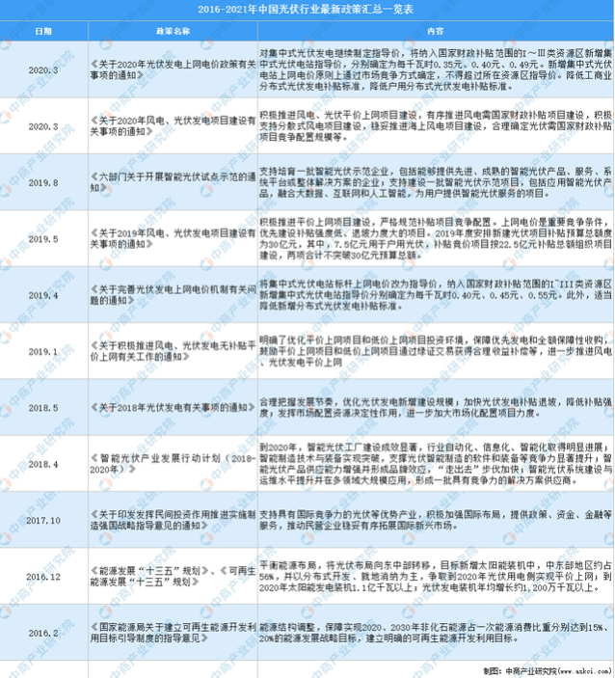
资料来源：中商产业研究院整理
光伏组件产量稳步增长
光伏是太阳能光伏发电系统的简称，是一种利用太阳电池半导体材料的光伏效应，将太阳光辐射能直接转换为电能的一种新型发电系统，有独立运行和并网运行两种方式。光伏组件是太阳能发电系统中的核心部分，也是太阳能发电系统中最重要的部分。数据显示，2020年我国光伏组件产量达到124.6GW，同比增长达26.4%。
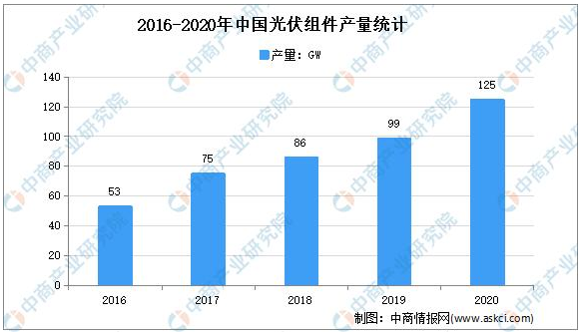
数据来源：中国光伏行业协会、中商产业研究院整理
光伏发电装机量呈增长趋势
随着光伏市场的不断增长，国内电站交易模式日渐成熟，家庭户用光伏、工商业小型分布式光伏电站得到了快速发展。数据显示，2021年1季度，全国新增光伏发电装机533万千瓦，其中，集中式光伏新增装机252万千瓦，分布式光伏新增装机281万千瓦。截至3月底，光伏发电累计装机达到2.58亿千瓦，其中集中式光伏1.77亿千瓦，分布式光伏8114万千瓦。
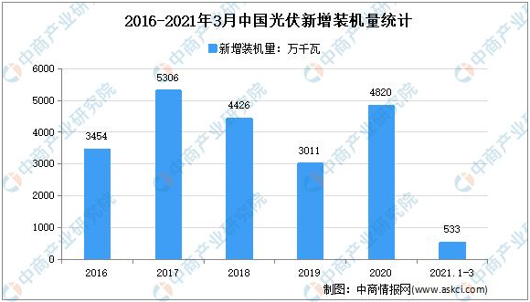
数据来源：国家能源局、中商产业研究院整理
光伏发电市场不断向好
近年来，全球提倡能源绿色环保，新能源发电市场不断推行，光伏发电量逐年增长。数据显示，2020年我国太阳能发电量达1421亿千瓦时，同比增长8.5%。最新数据显示，2021年1-3月我国太阳能发电量达387.7亿千瓦时，同比增长14.1%。
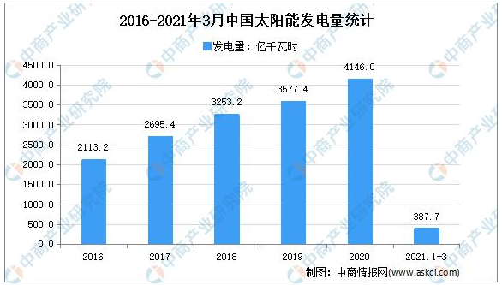
数据来源：统计局、中商产业研究院整理
全国各省市十四五规划中光伏产业相关发展建议
在中国十四五年规划和2035年远景目标建议/纲要中提到，围绕光伏等重点领域，编制产业链全图景规划，补齐产业链供应链短板，锻造产业链供应链长板，提升产业链整体竞争优势。大力发展风电和光伏，有序开发建设水电和生物质能，扩大地热能综合利用，提高清洁能源占比。抓住碳达峰、碳中和等政策机遇，依托骨干龙头企业，推动智能光伏产业发展，加强高效单晶棒材、单晶硅片、高效单晶光伏电池与组件产品的研发与生产，引进培育逆变器、光伏玻璃等配套产业，形成以光伏制造业创新中心为核心的产学研协同创新体系。
全国各地积极促进光伏行业发展，中商产业研究院整理了全国各省市“十四五”发展规划建议/纲要中有关光伏行业发展相关内容，以供参考：
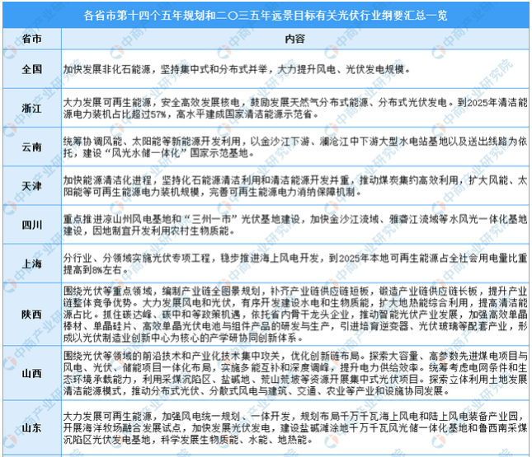
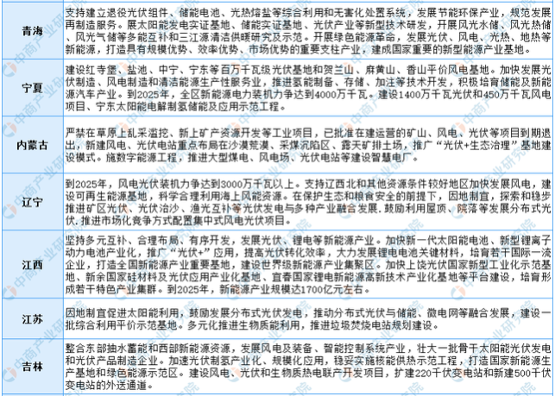
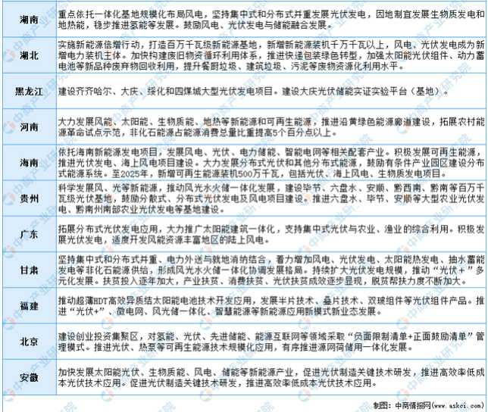
资料来源：中商产业研究院整理
更多资料请参考中商产业研究院发布的《十四五时期中国光伏产业市场前景及投资机会研究报告》，同时中商产业研究院还提供产业大数据、产业情报、产业研究报告、产业规划、园区规划、十四五规划、产业招商引资等服务。
信息来源：https://www.china5e.com/news/news-1113862-1.html

